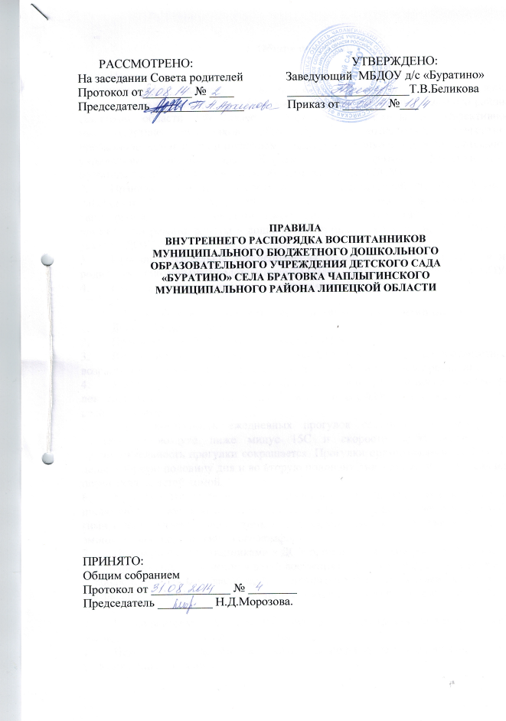
1. Общие положения
  - Настоящие Правила внутреннего распорядка воспитанников муниципального бюджетного дошкольного образовательного учреждения детского сада «Буратино» села Братовка Чаплыгинского муниципального района Липецкой области РФ (далее – Правила) направлены на эффективное взаимодействие участников образовательных отношений, комфортное пребывание детей в муниципальном бюджетном дошкольном образовательном учреждении детский сада «Буратино» села Братовка Чаплыгинского муниципального района Липецкой области РФ (далее – ДОУ).
  - Правила разработаны в соответствии с Конституцией РФ, Федеральным Законом от 29.12.2012 № 273-ФЗ «Об образовании в Российской Федерации», санитарно-эпидемиологическими требованиями к устройству, содержанию и организации режима работы в дошкольных организациях СанПин 2.4.1.3049-13, уставом ДОУ.
  - Правила обязательны для исполнения всеми воспитанниками ДОУ и их родителями (законными представителями) (далее – родители), работниками ДОУ.
  - Настоящие Правила приняты с учетом мнения Совета родителей
- Особенности организации режима дня воспитанников
  - ДОУ работает с 8.00до 17.00.
  - Прием детей в ДОУ осуществляется с 8.00 до 8.30.
  - Режим дня воспитанников в каждой возрастной подгруппе соответствует возрастным особенностям детей и способствует их гармоничному развитию.
  - Максимальная продолжительность непрерывного бодрствования детей 3-7 лет составляет 5,5 - 6 часов, до 3 лет – в соответствии с медицинскими рекомендациями.
  - Продолжительность ежедневных прогулок составляет 3-4 часа. При температуре воздуха ниже минус 15С и скорости ветра более 7 м/с продолжительность прогулки сокращается. Прогулки организовываются 2 раза в день: в первую половину дня и во вторую половину дня – после дневного сна или перед уходом детей домой.
  - Утренняя гимнастика в ДОУ проводится с младшего возраста. Время проведения - после окончания приема детей. Посещение детьми утренней гимнастики является необходимым для укрепления их здоровья и создания эмоционально-психологического комфорта.
  - Прием пищи воспитанниками в ДОУ организуется с интервалом 3-4 часа.
  - При организации питания детей воспитатели не могут нарушать требования к соблюдению сроков реализации приготовленной пищи, а именно, оставлять завтрак, обед или ужин для детей, не участвовавших в режимном моменте приема пищи.
  - Продолжительность сна в ДОУ для детей до 3 лет составляет не менее 3 часов, для детей от 3 до 8 лет - 2-2,5 часа.
  - Перед сном с детьми не проводятся подвижные эмоциональные игры, закаливающие процедуры.
  - Во время сна детей воспитатель или помощник воспитателя обязательно присутствуют в спальне.
- Охрана здоровья воспитанников
  - Родители обязаны приводить ребенка в ДОУ здоровым и информировать воспитателей об изменениях в состоянии здоровья ребенка в домашних условиях.
  - Ежедневный утренний прием детей проводится воспитателем. По показаниям (при наличии катаральных явлений, явлений интоксикации) ребенку проводят термометрию. Выявленные больные дети или дети с подозрением на заболевание в ДОУ не принимаются.
  - Заболевших в течение дня детей изолируют от здоровых детей (временно размещают в изоляторе) до прихода родителей или их госпитализации в лечебно-профилактическое учреждение с информированием родителей.
  - Если у ребенка есть аллергия или другие особенности здоровья и развития, родитель должен поставить в известность воспитателя с предъявлением справки или иного медицинского документа.
  - В ДОУ запрещено детям самостоятельно принимать лекарственные препараты, а также родителям, воспитателям давать детям лекарственные препараты.
  - О возможном отсутствии ребенка родителям необходимо предупреждать воспитателя. После перенесенного заболевания, а также отсутствия более 5 дней (за исключением выходных и праздничных дней) ребенка принимают в ДОУ только при наличии справки с указанием диагноза, длительности заболевания, сведений об отсутствии контакта с инфекционными больными.
  - В случае длительного отсутствия ребенка в ДОУ по различным причинам родителям необходимо написать заявление на имя заведующего ДОУ о сохранении места за ребенком с указанием периода отсутствия ребенка и причины.
  - Родители обязаны приводить ребенка в опрятном виде, чистой одежде и обуви. У детей должна быть сменная одежда и обувь, спортивная одежда для занятий физкультурой.
  - Родители обязаны забирать ребенка из ДОУ до 17.00. Если родители не могут лично забрать ребенка из ДОУ, требуется заранее оповестить об этом воспитателя и сообщить, кто будет забирать ребенка из тех лиц, на которых предоставлены личные заявления родителей.
- Обеспечение безопасности воспитанников
  - Родители (законные представители) должны своевременно сообщать воспитателю об изменении номера контактного телефона, места жительства и места работы.
  - Для обеспечения безопасности своего ребенка родители обязаны по возможности лично передавать и забирать его у воспитателя. Запрещается передоверять ребенка лицам, не достигшим 16-ти летнего возраста.
  - Самостоятельный приход воспитанника в ДОУ не допускается. ДОУ не несет ответственности за воспитанников, не переданных лично воспитателю.
  - При парковке автомобиля у входа на территорию ДОУ необходимо оставлять свободным подъезд к воротам для въезда и выезда служебного транспорта на территорию ДОУ. Запрещается въезд на личном автомобиле или такси на территорию ДОУ.
  - Воспитателям категорически запрещается отдавать ребенка лицам в нетрезвом состоянии, несовершеннолетним, незнакомым, отпускать ребенка одного по просьбе родителей.
  - Посторонним лицам запрещено находиться в помещении и на территории ДОУ без разрешения администрации.
  - Запрещено курение на территории и в помещении ДОУ.
  - Спорные и конфликтные ситуации участников образовательных отношений разрешаются только в отсутствии детей.
  - Воспитанникам и их родителям запрещается: приносить, передавать, использовать острые, режущие, стеклянные предметы, а также мелкие предметы (бусинки, пуговицы и т.п.), таблетки и другие лекарственные средства, продукты питания (напитки, жевательную резинку и т.д.); любые предметы и вещества, которые могут привести к взрывам, возгораниям и отравлению; применять физическую силу в отношении других воспитанников.
- Заключительные положения
  - Настоящие правила принимаются на общем собрании ДОУ с участием мнения совета родителей, утверждаются и вводятся в действие приказом по ДОУ.
  - Настоящие Правила доводятся до сведения родителей (законных представителей) воспитанников ДОУ под подпись.

